TIẾT 29 + 30 - BÀI 14: ĐẶC ĐIỂM TỰ NHIÊN BẮC MỸ
Thời gian thực hiện: 02 Tiết

I. MỤC TIÊU
1. Kiến thức
- Trình bày được một trong những đặc điểm của tự nhiên: sự phân hoá của địa hình. khí hậu; sông, hồ; các đới thiên nhiên ở Bắc Mỹ.
- Xác định được các đối tượng trên bản đồ tự nhiên, bản đồ các đới khí hậu, bản đồ các đới thiên nhiên.
2. Năng lực
- Năng lực chung:
+ Tự chủ và tự học: Tự học và hoàn thiện các nhiệm vụ thông qua phiếu học tập.
+ Giao tiếp và hợp tác: Sử dụng ngôn ngữ, kết hợp với các công cụ học tập để trình bày thông tin, thảo luận nhóm.
+ Giải quyết vấn đề sáng tạo.
- Năng lực Địa lí
+ Năng lực nhận thức Địa lí: Năng lực nhận thức thế giới theo quan điểm không gian, giải thích các hiện tượng và quá trình địa lí tự nhiên.
-Năng lực tìm hiểu Địa lí: sử dụng công cụ Địa lí (bản đồ, bảng số liệu, hình ảnh,..)
- Năng lực vận dụng kiến thức, kĩ năng Địa lí vào cuộc sống.
3. Phẩm chất
- Yêu thiên nhiên; có ý thức bảo vệ thiên nhiên.
-Chăm chỉ: Tìm hiểu kiến thức trên internet phục vụ cho học tập, yêu khoa học, ham học hỏi, tìm tòi.
II. THIẾT BỊ DẠY HỌC VÀ HỌC LIỆU
1. Chuẩn bị của giáo viên
- Máy tính, giáo án
2. Chuẩn bị của học sinh: vở ghi, SGK
III. TIẾN TRÌNH DẠY HỌC
HOẠT ĐỘNG 1. Mở đầu
a. Mục tiêu
- Kết nối vào bài học, tạo hứng thú cho người học.
b. Tổ chức thực hiện
Bước 1: Giao nhiệm vụ
1. Bắc Mĩ có các quốc gia nào?
2.Bắc Mĩ nằm giữa hai đại dương nào?
3.Tên dãy núi phía tây là gì?
4. Tên eo đất phía nam là gì?
Bước 2: HS thực hiện nhiệm vụ
Bước 3: Báo cáo kết quả
Bước 4: Đánh giá và chốt kiến thức, và kết nối vào bài học.
Thiên nhiên Bắc Mỹ phân hoá đa dạng, phức tạp từ bắc xuống nam, từ đông sang tây. Sự đa dạng đó được thể hiện cụ thể như thế
HOẠT ĐỘNG 2: Hình thành kiến thức mới
Hoạt động 2.1. Tìm hiểu về đặc điểm địa hình khu vực Bắc Mĩ
a. Mục tiêu
- Trình bày được sự phân hoá của địa hình ở Bắc Mỹ.
-Xác định được trên bản đồ các khu vực địa hình của Bắc Mỹ.
b. Tổ chức thưc hiện
Bước 1: Giao nhiệm vụ
Nhiệm vụ 1: GV vêu cầu một HS xác định vị trí và kể tên các khu vực địa hình ở Bắc Mĩ?
Nhiệm vụ 2: GV tổ chức cho HS làm việc theo nhóm và tìm hiểu về đặc điểm địa hình của ba khu vực ở Bắc Mỹ.
Bước 2: Thực hiện nhiệm vụ nhóm/cá nhân
Bước 3: Báo cáo kết quả
- HS báo cáo kết quả làm việc trước lớp
- HS khác nhận xét, bổ sung
- GV mở rộng: GV chuẩn lại kiến thức và nhấn mạnh địa hình Bắc Mỹ cao ở hai bên, thấp ở giữa tạo cho bế mặt địa hình Bắc Mỹ có dạng lòng máng.
- GV cho HS đọc phần “Em có biết” để mở rộng kiến thức về dạng địa hình ca-ny-on.
Bước 4: Đánh giá và chốt kiến thức
- Giáo viên quan sát, nhận xét đánh giá quá trình thực hiện của học sinh về thái độ, tinh thần học tập, khả năng giao tiếp, trình bày và đánh giá kết quả cuối cùng của học sinh.
- Chuẩn kiến thức:
1. Sự phân hóa địa hình
Địa hình Bắc Mỹ gồm ba khu vực rõ rệt:
- Hệ thống Cooc-đi-e: gồm nhiều dãy núi chạy song xong, xen giữa là các bồn địa và cao nguyên. Các dãy núi có địa hình cao và hiểm trở.
- Miền đồng bằng trung tâm: tựa như một lòng máng với diện tích rộng lớn; địa hình cao ở phía tây và tây bắc thấp dần về phía nam và đông nam; có nhiều hồ lớn và sông dài.
- Miền núi già và sơn nguyên phía đông: gồm dãy núi A-pa-lát và sơn nguyên La-bra-đô. A-pa-lát là dãy núi già chạy theo hướng đông bắc – tây nam, địa hình tương đối thấp.
Hoạt động 2.2. Tìm hiểu đặc điểm khí hậu Bắc Mỹ
a. Mục tiêu
-Trình bày được đặc điểm phần hoá của khí hậu ở Bắc Mỹ.
-Xác định được các đới khí hậu trên bản đồ khí hậu.
b. Tổ chức thực hiện
Bước 1: Giao nhiệm vụ
Nhiệm vụ 1: Dựa vào hình 14.2
- Kể tên các đới khí hậu ở Bắc Mĩ?
- Đới khí hậu nào chiếm diện tích lớn nhất?
- Nêu nhận xét về sự phân hóa khí hậu ở Bắc Mĩ?
Nhiệm vụ 2: Cặp đôi: Quan sát hình 2 và kiến thức đã học:
- Trình bày sự phân hoá khí hậu của Bắc Mĩ theo chiều từ bắc xuống nam? Giải thích sự phân hóa đó?
- Trình bày sự phân hoá khí hậu Bắc Mĩ theo chiều từ tây sang đông? Và giải thích nguyên nhân?
+ Sự phân hóa khí hậu theo độ cao ở Bắc Mỹ?
Bước 2: HS thực hiện nhiệm vụ
- HS trao đổi và trả lời câu hỏi
Bước 3: HS báo cáo kết quả làm việc
-HS trình bày, các nhóm khác nhận xét, bổ sung
Bước 4: Đánh giá và chốt kiến thức
- Giáo viên quan sát, nhận xét đánh giá quá trình thực hiện của học sinh về thái độ, tinh thần học tập, khả năng giao tiếp, trình bày và đánh giá kết quả cuối cùng của học sinh.
- Chuẩn kiến thức:
2. Sự phân hóa khí hậu
- Khí hậu của Bắc Mỹ có sự phân hóa đa dạng:
+ Theo chiều bắc – nam, Bắc Mỹ có 3 đới khí hậu là cực và cận cực, ôn đới và cận nhiệt đới.
+ Theo chiều đông – tây, đới khí hậu ôn đới và cận nhiệt lại có các kiểu khí hậu khác nhau. Các khu vực ven biển có khí hậu điều hòa, mưa nhiều; càng vào sâu trong lục địa biên độ nhiệt độ năng càng lớn, mưa ít hơn, khí hậu khô hạn hơn.

Hoạt động 2.3. Tìm hiểu đặc điểm sông, hồ ở Bắc Mỹ
a. Mục tiêu
-Trình bày được đặc điểm sông, hồ ở Bắc Mỹ.
-Xác định được trên bản đồ vị tri các sông, hổ lớn.
b. Tổ chức thực hiện
Bước 1: Giao nhiệm vụ
- Xác định hệ thống sông lớn và hồ lớn ở khu vực Bắc Mĩ?
- Nhận xét về mạng lưới sông, hồ ở khu vực này?
Bước 2: HS thực hiện nhiệm vụ
- HS trao đổi và trả lời câu hỏi
Bước 3: HS báo cáo kết quả làm việc
- HS trình bày, các học sinh khác nhận xét, bổ sung.
- Để mở rộng kiến thức, GV cho HS tìm hiểu phần “Em có biết” vế hệ thống sông Mít-xu-ri - Mi-xi-xi-pi và hệ thống Ngũ Hổ.
Bước 4: Đánh giá và chốt kiến thức
- Giáo viên quan sát, nhận xét đánh giá quá trình thực hiện của học sinh về thái độ, tinh thần học tập, khả năng giao tiếp, trình bày và đánh giá kết quả cuối cùng của học sinh.
- Chuẩn kiến thức:

3. Sông, hồ
- Mạng lưới sông khá dày và phân bố tương đối đồng đều.
- Phần lớn các sông đổ ra Đại Tây Dương.
- Đa số các sông có nguồn cung cấp nước hỗn hợp, vừa do mưa, vừa do tuyết tan
- Khu vực có nhiều hồ nhất thế giới. Đa số phân bố ở nửa phía bắc của miền đồng bằng trung tâm.

Hoạt động 2.4. Tìm hiểu các đới thiên nhiên ở Bắc Mỹ
a. Mục tiêu
- Trình bày đặc điểm các đới thiên nhiên ở Bắc Mỹ.
b. Tổ chức thực hiện
Bước 1: Giao nhiệm vụ
Nhiệm vụ 1: Dựa vào thông tin SGK, kiến thức đã học em hãy cho biết Bắc Mỹ nằm chủ yếu trong các đới thiên nhiên nào?
Nhiệm vụ 2 – Nhóm: Dựa vào thông tin SGK và kiến thức đã học, hãy hoàn thiện thông tin phiếu học tập sau:
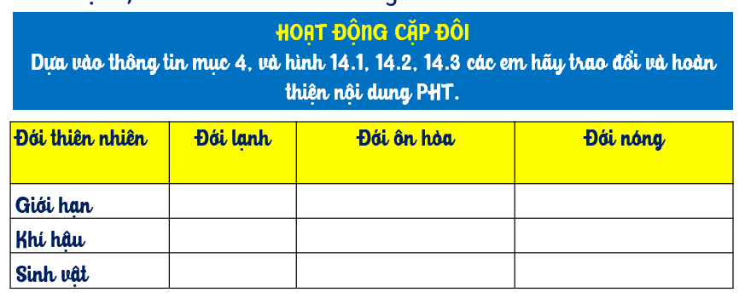

Bước 2: HS thực hiện nhiệm vụ
- HS trao đổi và trả lời câu hỏi
Bước 3: HS báo cáo kết quả làm việc
-HS trình bày, các học sinh khác nhận xét, bổ sung.
Bước 4: Đánh giá và chốt kiến thức
- Giáo viên quan sát, nhận xét đánh giá quá trình thực hiện của học sinh về thái độ, tinh thần học tập, khả năng giao tiếp, trình bày và đánh giá kết quả cuối cùng của học sinh.
- Chuẩn kiến thức:
4. Đới thiên nhiên
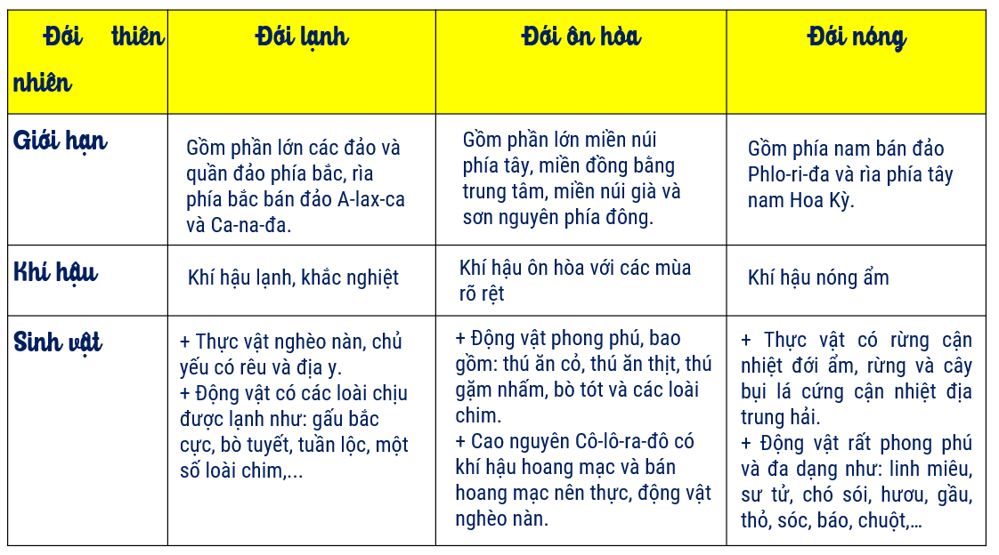

HOẠT ĐỘNG 3. Luyện tập
a. Mục tiêu
-Củng cố, luyện tập các kiến thức đã học trong bài.
b. Tổ chức thực hiện
Bước 1: Giao nhiệm vụ cho học sinh: HS hoàn thành sơ đồ tư duy của bài học
Bước 2: Thực hiện nhiệm vụ
Bước 3: Báo cáo kết quả làm việc
Bước 4: GV nhận xét, đánh giá và chuẩn kiến thức.
HOẠT ĐỘNG 4. Vận dụng
a. Mục tiêu
- Vận dụng kiến thức đã học để giải quyết vấn đề trong thực tiễn.
b. Tổ chức thực hiện
Bước 1: Giao nhiệm vụ:
-Thu thập thêm thông tin, hình ảnh về tự nhiên Bắc Mỹ
Bước 2: HS thực hiện nhiệm vụ
Bước 3: Báo cáo kết quả làm việc vào tiết học tiếp theo.
Bước 4: Gv quan sát, nhận xét đánh giá hoạt động học của hs.
*HƯỚNG DẪN VỀ NHÀ
- Học bài và làm bài tập
- Đọc trước bài 15. Đặc điểm dân cư – xã hội Bắc Mĩ
+ Vấn đề nhập cư và chủng tộc ở Bắc Mỹ
+ Quá trình đô thị hóa ở Bắc Mỹ

